- 资产管理
一个公司希望为管理它的每批资产（如PC机。打印机、汽车。桌子、椅子等）建立一个数据库。资产被分为几类，如计算机和设备。一个资产被分配给一个员工。通常情况下，财务部门的工作人员要检查每批资产的现有市场价值，并记录下日期和现有价值。作为估价的结果，公司也许会决定卖掉现有资产。同样，每批资产都要进行维护。在某些情况下，维护是需要工作人员来进行的。另外，也可能是拿到外面的公司去进行维护。
备注： is_sold 1：可卖的 0：不可卖
Maintain_type :1 内部公司 0:外公司
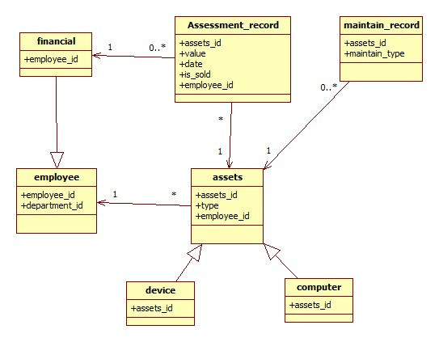
- 项目管理
一个顾问公司希望建立一个数据库来帮助管理它的项目。 每个项目都对应一个用户而且有一个任命的项目经理。一个项目被分为几个工作包，工作人员用工作包来核算自己的时间和花费。每个员工都有一个特殊的角色，这个角色定义了用户的费用比例。随着时间的推0移，一个工作人员可能在同一个项目的几个工作包中工作。另外，大多数（但不是全部）工作包都有一定数量的与之相关的可交付的文档，每个文档也许是由多个工作人员写的。
多对多 另建表
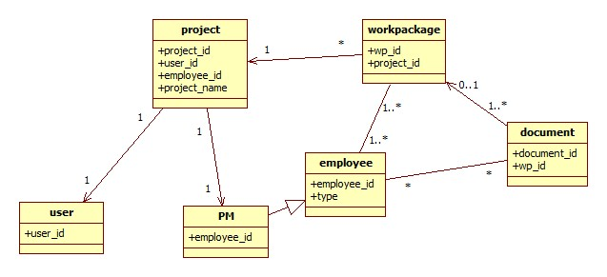
- 人力资源管理
人力资源部门希望建立一个数据库来管理它的员工。 一个公司有几个部门，而一个员工属于一个部门。这个部门指派一个经理来全面负责部门事务和部门员工。但为了有助于管理好部门工作，某些工作人员被任命来管理一组人员。当有一个新的员工进入公司时，需要他以前的工作经历和成绩。通常来说，每个员工都要经历一次面试，这通常是由经理来进行的，但有些时候也指派给一个代表来完成。
公司定义了一系列的职位类型，例如经理、业务分析员。销售人员和秘书，而且每个类型都有相关的等级，员工所处的位置决定了员工的工资。在高层，工资是可以通过谈判来决定的。职位依据其工作量来分配给一个部门。例如，一个部门可能分配给两个业务分析员的职位。每个岗位会分配给一个员工，随着时间的过去，各个职位都会被分配给工作人员。
备注：0 无经历 实习生 leader、创始人
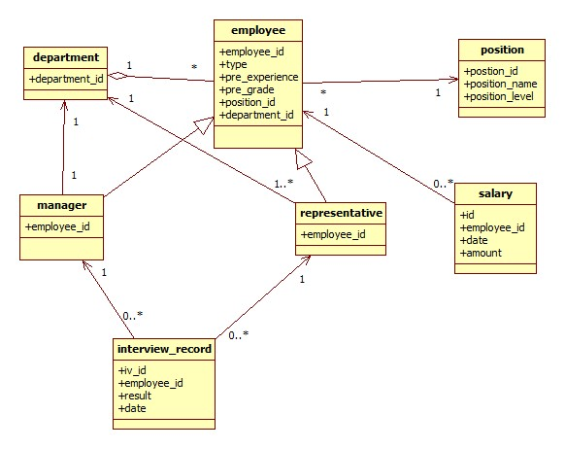
- 学生宿舍
一个大学的后勤部门希望建立一个数据库来管理学生宿舍。 需要住宿的学生都要填写一张申请表，表中有学生的详细情况和要申请宿舍的类型的介绍以及时间。学生也许租用一个厅室的一个房间或者是学生公寓。厅室只能提供单独的房间，房间有房间号、住宿号以及月租金。住宿号唯一地决定了被后勤部门控制的厅室中的每个房间，以便租给学生使用。每个厅室由后勤部门的一个成员管理。
后勤部门也提供公寓给学生，每个房间有一个唯一的公寓号。 这些公寓房间是已经装修好的而且提供单个房问给3个、4个或者是5个学生一起住。公寓中的每个床位都有月租金、房间号和住宿号。住宿号唯一地确定了所有学生公寓中的可用房间，在房间租给学生使用、公寓被几个成员共同监督以保证住宿能够维护。
在每个新的学年开始，签订新的租用合同，最少的租用时间为一个学期，最多的是一年。学生要交一个学年的住宿费用，然后每个学期都有一张发票。如果学生在一个规定的日期之前没有交费，则会收到两封提示交费的信。

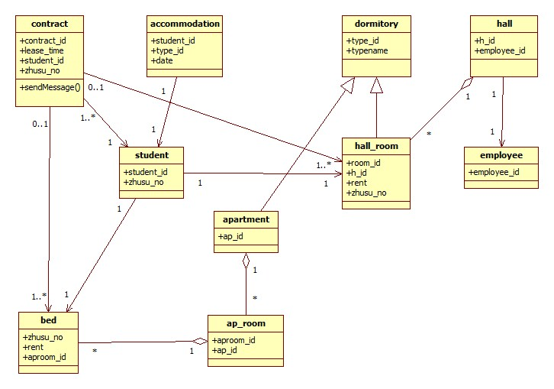
- 学生管理
一所大学希望建立一个数据库以便对学生进行管理。当一个学生进入学校时，他就会选择一个专业。每个学生也会为他指定一个指导老师。每个专业每年由一些课程组成。组成专业的课程的最小和最大数目分别是6和8。每个学生都要选修这些课程并已通过，否则就不允许进入下一年的专业学习或者是毕业。一般情况下给一个学生三次机会来通过这门课程的考试。但是，也可以在任意的其他大学完成课程。有些特殊的课程可以在一个或多个专业中存在。
一个大学可以有几个系，每个系都有一个系主任，每门课程也都有一个课程督导。每个课程都会分配一定数量的员工（称为课程合作人）来负责课程的估价和教学。

备注：retest = 0 通过，不然加一，一直到3

